 | 650000, Кемерово,  пр. Советский, 56, каб. № 210;  Тел. 365545;  Факс 366253 (для прессы);  E-mail: press-centr@fpok.ru;  www.fpok.ru
Михаил Махнев
Пресс-релиз №34 (5245) от 20.05.2021 г.
Ссылка на Федерацию профсоюзных организаций Кузбасса обязательна

Миллионы россиян поддержали Резолюцию
В поддержку Первомайской резолюции Федерации независимых профсоюзов России (ФНПР) «Восстановить справедливое развитие общества!» проголосовало 11 554 000 членов профсоюзов, сообщает официальный сайт ФНПР. Всего в голосовании за резолюцию приняло участие 40 675 профсоюзных организаций ФНПР. Голосование проходило на сайте 1may.fnpr.ru.
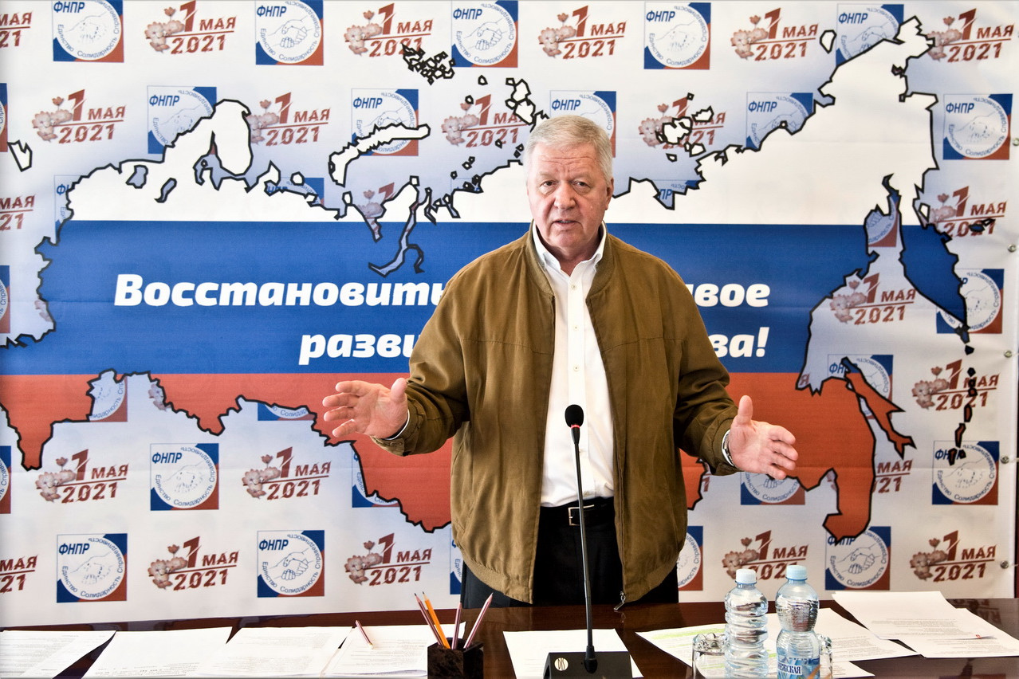
В этой резолюции перечислены основные профсоюзные требования, касающиеся социальной, экономической, трудовой сфер жизни. В частности, говорится о том, что в России сократилось число рабочих мест, выросла безработица, падают реальные доходы населения. На этом фоне несправедливое распределение результатов труда очень сильно бьет по доходам большинства россиян.
«Мы требуем роста заработной платы, активной борьбы с безработицей, повсеместного и безоговорочного исполнения трудового законодательства, справедливого распределения результатов труда», — говорится в резолюции.
Также ФНПР поднимает больные для многих граждан вопросы: об индексации пенсий работающих пенсионеров и о возвращении пенсионного возраста, действовавшего до 2019 года, для северян.
В связи с тем, что в подавляющем большинстве регионов не удалось согласовать проведение первомайских акций в виде шествий и митингов, 1 Мая прошла «Первомайская перекличка» в онлайн-формате. В рамках акции выступления профлидеров разных регионов и отраслей транслировались на Youtube-канале ФНПР.
См.: https://www.solidarnost.org/news/bolee-11-mln-chelovek-progolosovalo-za-pervomayskuyu-rezolyutsiyu-fnpr.html

** *** **
ФНПР приняла участие в форуме работающей молодёжи
С 11 по 15 мая в онлайн-формате состоялась первая часть IX Всероссийского форума работающей молодежи, который посвящен разнообразным карьерным возможностям и социальным лифтам в отраслях экономики России.
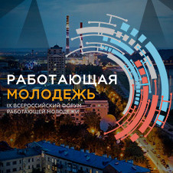
Вторая часть Форума пройдет офлайн в городе Кемерово с 17 по 19 июня. Главный организатор мероприятия – Федеральное агентство по делам молодежи (Росмолодежь), с которым Федерация Независимых Профсоюзов России подписала соглашение о сотрудничестве в 2019 году. Также организаторами Форума являются Центр содействия молодым специалистам, Московская ассоциация корпоративного образования, Общественная палата Российской Федерации.
Заместитель Председателя ФНПР Александр Шершуков выступил приглашенным экспертом в рамках первой части Форума. Он рассказал российской молодежи о том, как возникли профсоюзные организации, а также о деятельности современных профсоюзов по защите трудовых прав работников.
Профсоюзная структура, как определил ее заместитель Председателя ФНПР, это самостоятельное объединение работников с целью самозащиты своих прав. «Важно понимать, что профсоюз не является третейским судьей. Профсоюз – это представитель работника, объединение работников, которое защищает его интересы», – подчеркнул он.
По словам Александра Шершукова, на каждом предприятии в производственном процессе возникает большое количество ситуаций, когда к Рострудинспекции не обратишься, а конфликт между работником и работодателем или его возможность возникновения необходимо разрешить. Профсоюз обладает возможностью нанять специалистов для разрешения конфликтной ситуации за счет членских взносов, которые в России стандартно составляют 1% от заработной платы работника. «В ситуации конфликта между работником и работодателем у отдельного работника всегда будет меньше экономических и правовых ресурсов. Чтобы это компенсировать возникли профсоюзы», – отметил Александр Шершуков.
Участники Форума задали множество вопросов о деятельности профсоюзов. Трудящуюся молодежь заинтересовало, как распознать «желтые профсоюзы», которые контролируются работодателем. Отвечая на вопрос, Александр Шершуков отметил, что необходимо посмотреть на степень открытости структуры. «Если при принятии на работу вы можете свободно ознакомиться с текстом коллективного договора, если во время конфликта на предприятии профсоюз прикладывает усилия для защиты работника, информирует его о переговорах с работодателем – это те показатели, по которым можно судить», – сказал он. Также важными показателями Александр Шершуков назвал заработную плату и условия работы.
В том числе участники мероприятия задали вопрос о том, может ли не входящий в профсоюз работник обратиться за защитой в профорганизацию. «В профсоюз могут обращаться люди, которые уже являются членами профсоюза. Хотя профсоюзная организация может представлять всех работников во время заключения коллективного договора, который распространяется на всех сотрудников предприятия», – сообщил заместитель Председателя ФНПР. При этом он обратил внимание на то, что традиционной является схема, когда люди, не являющиеся членами профсоюза или работающие на предприятии без профсоюза, при возникновении конфликта активно вступают или создают профсоюзную организацию. Говоря об этой схеме, заместитель Председателя подчеркнул, что это не является правильным решением, так как очень сложно создавать действующую структуру в ситуации уже имеющегося конфликта.
Также у участников Форума вызвала интерес роль профсоюзов при сокращении работников. По словам Александра Шершукова, профсоюз может оценить эффективность предлагаемых экономических мер, одной из которых является сокращение работодателем фонда оплаты труда. В случае если данная мера необходима, то представителя от профсоюза включают в состав комиссии по сокращению штата. Также профорганизация может помочь предприятию найти внешние ресурсы для финансирования, в том числе дотации от государства.
С конфликтными ситуациями на рабочем месте сталкиваются работники во всех странах. «В большинстве стран мира существуют профсоюзные структуры, и в каждой из этих стран они отражают менталитет населения. Профсоюзы представляют те формы готовности к отстаиванию своих прав и борьбе за них, к которым в настоящий момент готово прибегать население», – резюмировал заместитель Председателя ФНПР.
См. https://fnpr.ru/events/novosti-fnpr/fnpr-prinyala-uchastie-v-ix-vserossiyskom-forume-rabotayushchey-molodezhi.html

** *** **
ГМПР против поправок в ТК РФ
Поправки в 10-й раздел Трудового кодекса, посвященный охране труда, грозят отразиться на здоровье и оплате труда, считают в Горно-металлургическом профсоюзе России. Профсоюз призывает не принимать законопроект, который уже одобрен депутатами Госдумы в первом чтении.
Что не так с новыми поправками в Трудовой кодекс, по мнению ГМПР?
– Применение качественных средств индивидуальной защиты (СИЗ), если будет принят вариант определения правительства, может лишить работников дополнительных гарантий и компенсаций, положенных за «вредность».
– Новая трактовка термина «Безопасные условия труда», предложенная правительством, включает применение СИЗ. Это неправильно: безопасность условий труда должна определяться совокупностью вредных и опасных факторов, а не качеством защиты от них.
– Введение отдельных поправок в 10-й раздел Трудового кодекса создаст предпосылки злоупотребления правом работника на расторжение трудовых отношений – по результатам расследования легких несчастных случаев, медосмотров и проверки знаний требований охраны труда.
– Изменения в 10-м разделе ТК («Охрана труда») могут создать условия для новых трактовок терминов и формулировок в трудовых отношениях не в пользу работников.
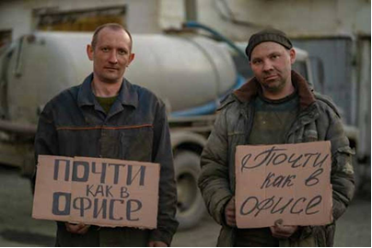
Горняки и металлурги опасаются, что в случае одобрения поправок, дополнительную оплату за вредные условия труда можно будет отменить, работников могут самостоятельно заставить покупать СИЗ, добиваться возмещения ущерба здоровью придется лишь в судебном порядке.
Андрей Ветлужских, депутат Госдумы, председатель Федерации профсоюзов Свердловской области, считает очень опасным то, что вводится возможность по результатам расследования несчастного случая на производстве увольнять работника.
– Это может стать поводом, в том числе, для увольнения неугодных работников. Дальше – грубая неосторожность. Ее могут при расследовании приписать пострадавшему и по результатам снизить выплаты работнику, что тоже нас не устраивает и требует корректировки. Дальше – не расследуются случаи профзаболеваний. Мы это хотим предложить – чтоб они расследовались и, понятно, без угрозы увольнения, а как технология, чтобы составить на базе этого расследования план мероприятий по устранению причин, которые вызывают профзаболевание, – говорит А.Ветлужских.
Профсоюзы страны (ГМПР, Федерация профсоюзов Челябинской области) уже обратились в рабочую группу Госдумы, к депутатам от Челябинской области с требованием принимать все поправки только после согласования с профсоюзами. Принято решение отложить рассмотрение этого законопроекта. Создан также специальный сайт с подробностями по теме, где любой может отправить письмо депутатам.
См.: https://www.solidarnost.org/news/metallurgi-i-gornyaki-popravki-v-tk-otrazyatsya-na-zdorove-i-zarplate.html
** *** **
Сергей Цивилев и Игорь Шувалов в Кемерове обсудят развитие Кузбасса
20 мая в Кемерово прибыла бизнес-миссия ВЭБ.РФ, возглавляемая председателем корпорации Игорем Шуваловым.
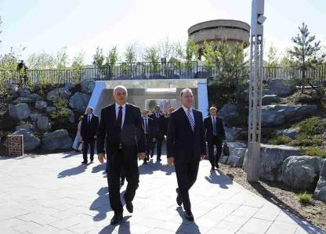
Сергей Цивилев совместно с Игорем Шуваловым осмотрели Притомскую набережную в Кемерове, посетили Парк Ангелов, а также школу №7, которая стала первым образовательным учреждением, где по инициативе губернатора провели капитальный ремонт.
Программа визита включает встречу со студентами опорного вуза Кузбасса — Кемеровского государственного университета. Также Игорь Шувалов примет участие в открытии ледового дворца «Кузбасс» и в совещании по проектам городского развития в Центре опережающей профессиональной подготовки.
См. www.ako.ru
** *** **
Более 100 медицинских сестёр получили награды
20 мая, на торжественную встречу в рамках празднования Международного дня медицинских сестер в администрацию правительства Кузбасса пригласили медсестер, лаборантов и фельдшеров. Губернатор Сергей Цивилев поздравил сотрудников больниц, станций скорой помощи и сельских амбулаторий с профессиональным праздником и поблагодарил за нелегкий труд.
«Благодарим за то, что вы сделали в условиях ковида для сохранения жизни и здоровья наших людей, за ваш постоянный многолетний труд. Вы — важнейшая часть всего лечебного процесса, больше всего проводите время с больными, окружаете их заботой, вниманием. Во многом именно от вас зависит скорость их выздоровления…. Вы — самое ценное в системе здравоохранения. Спасибо вам за ваш труд», — сказал Сергей Цивилев.
За высокий профессионализм в оказании медицинской помощи населению Кузбасса областными наградами отмечены 125 человек. Из них десять сотрудников медицинских организаций удостоены звания «Почетный работник здравоохранения Кузбасса», 50 награждены Почетной грамотой правительства Кузбасса, 30 получили Благодарность губернатора Кузбасса. Также медицинским работникам вручили областные медали «За веру и добро», «За служение Кузбассу», «За достойное воспитание детей», «Материнская доблесть», «Отцовская слава».
Серебряным нагрудным знаком «Кузбасс» отмечен многолетний труд президента Кемеровской региональной общественной организации Профессиональной ассоциации медицинских сестер Кузбасса Тамары Дружининой.
Почетного знака «Золотой знак «Кузбасс» удостоены главные медицинские сестры Научно-исследовательского института комплексных проблем сердечно-сосудистых заболеваний Ольга Андгуладзе и Областной клинической стоматологической поликлиники Валентина Толмачева.
Кроме того, на торжественном приеме отмечены 13 медицинских сестер и фельдшеров — победителей и призеров Всероссийских и областных конкурсов профмастерства.
Так, лучшая медицинская сестра России — 2020 работает в Кузбасской областной детской клинической больнице имени Ю.А. Атаманова. Палатная медсестра Екатерина Тарасевич заняла 1-е место во всероссийском конкурсе «Лучший специалист со средним медицинским и фармацевтическим образованием».
За второе место Национального чемпионата WorldSkills Russia «Навыки мудрых 50+» по компетенции «Медицинский и социальный уход» отмечена Татьяна Прохорова — медицинская сестра-анестезист Кузбасской областной клинической больницы имени С.В. Беляева.
Бронзовым призером 2-го всероссийского конкурса журнала «Главная медицинская сестра — 2020» стала медицинская сестра кабинета реабилитации Научно-исследовательского института комплексных проблем сердечно-сосудистых заболеваний Елена Полковникова.
Награды за 2-е и 3-е места в областном конкуре «Лучший специалист со средним медицинским и фармацевтическим образованием» были вручены по номинациям «Лучшая медицинская сестра», «Лучшая акушерка», «Лучший фельдшер», «Лучшая старшая медицинская сестра». За многолетний труд в номинации «Верность профессии» награждена ветеран здравоохранения Зинаида Ильинична Черных, она работала участковой медицинской сестрой в детской поликлинике №16 более 50 лет.
См. www.ako.ru
** *** **
Профсоюзные лидеры и активисты Кузбасса привились от коронавируса
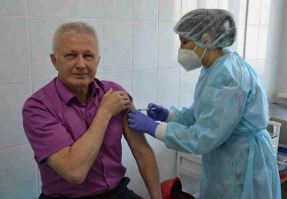
20 мая группа профсоюзных лидеров и активистов Федерации профсоюзных организаций Кузбасса (ФПОК) и областной организации профсоюза работников жизнеобеспечения прошла вакцинацию в Кузбасской областной детской клинической больнице имени Ю.А.Атаманова.
В течение часа профсоюзные лидеры и активисты заполнили анкеты, прошли осмотр у терапевта, измерили давление и поставили вакцину – Гам-КОВИД-Вак. Впереди лето – сезон отпусков, и наличие прививки может понадобиться при перелётах и переездах.
Председатель ФПОК Олег Маршалко – убеждённый сторонник вакцинации:
– Я всегда говорил, что коллективное здоровье, здоровье нации – это коллективная ответственность, а не личное дело. Чем скорее мы сформируем коллективный иммунитет, тем быстрее мы сможем вернуться к нормальной жизни. Все сферы экономики будут работать нормально, а от этого напрямую зависит благополучие людей. Ещё раз подчеркиваю, что все должны пройти вакцинацию, должен работать коллективный разум!
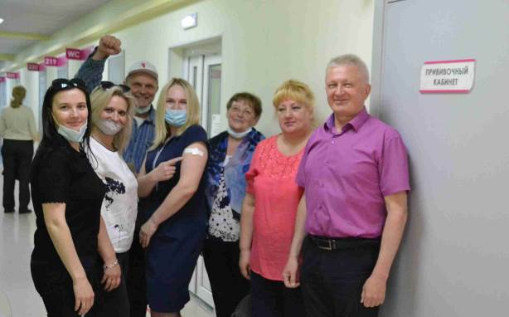
** *** **
Важные изменения для школ искусств
Приказом Министерства просвещения РФ от 2 февраля 2021 г. N38 вносятся изменения в Целевую модель развития региональных систем дополнительного образования детей (опубликованы на официальном интернет-портале правовой информации 14.05.2021 г.).
Согласно указанным изменениям:
1. Целевая модель развития региональных систем дополнительного образования детей не является обязательной для образовательных организаций дополнительного образования детей со специальными наименованиями "детская школа искусств", "детская музыкальная школа", "детская хоровая школа", "детская художественная школа", "детская хореографическая школа", "детская театральная школа", "детская цирковая школа", "детская школа художественных ремесел".
2. К функциям Регионального модельного центра больше не относится:
- обеспечение учета перечней дополнительных предпрофессиональных и общеразвивающих программ в области искусств, реализуемых детскими школами искусств (абз. 2 пп. «о» п. 3.6, пп. «б» п. 4.5);
- обеспечение учета перечня детских школ искусств (абз. 3 пп. «о» п. 3.6);
- обеспечение персонифицированного учета обучающихся в школах искусств детей (абз. 4 пп. «о» п. 3.6; абз. 2 п. 4.6; п. 4.8).
Поэтому с 25 мая 2021 года:
1. Школы искусств и реализуемые ими образовательные программы, обучающиеся в школах искусств не должны регистрироваться в «Навигаторе»
2. Все ранее внесенные сведения о школах искусств, их образовательных программах и обучающихся в них должны быть исключены из «Навигатора».
3. Если у какой-либо из школ искусств её наименование не соответствует специальным наименованиям "детская школа искусств", "детская музыкальная школа", "детская хоровая школа", "детская художественная школа", "детская хореографическая школа", "детская театральная школа", "детская цирковая школа", "детская школа художественных ремесел", нужно срочно менять наименование школы искусств в установленном порядке.
«Это очень важные изменения, которые дадут возможность школам искусств более эффективно реализовывать свои учебные программы. При этом необходимо срочно привести в порядок всю документацию», – отметила Наталья Ищенко, председатель Кемеровской областной организации Общероссийского профсоюза работников культуры.

** *** **
Велопробег – к юбилею
14 мая состоялся велопробег, посвящённый 300-летию Кузбасса, организованный сотрудниками Центра социального обслуживания граждан пожилого возраста и инвалидов Таштагольского городского округа (большинство из них – члены профсоюза работников госучреждений и общественного обслуживания).
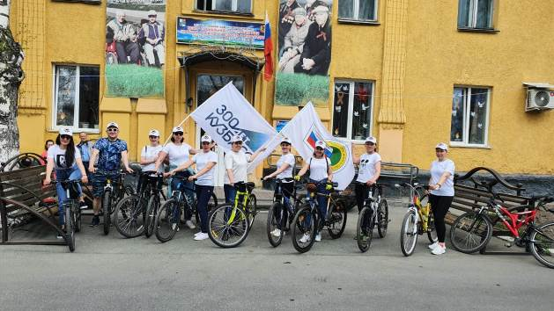
Профком предложил провести велопробег, посвящённый юбилею региона, на собрании трудового коллектива. Это предложение было поддержано.
В велопробеге приняли участие 15 человек – и молодёжь, и ветераны. На его открытии с напутственным словом выступила директор учреждения Ирина Лясина.
В единой форме с логотипом центра участники проехали по велодорожке по центральной улице Таштагола. Протяжённость маршрута составила 14 км.
Все участники получили мощный заряд положительных эмоций. По завершении велопробега было организовано чаепитие.

